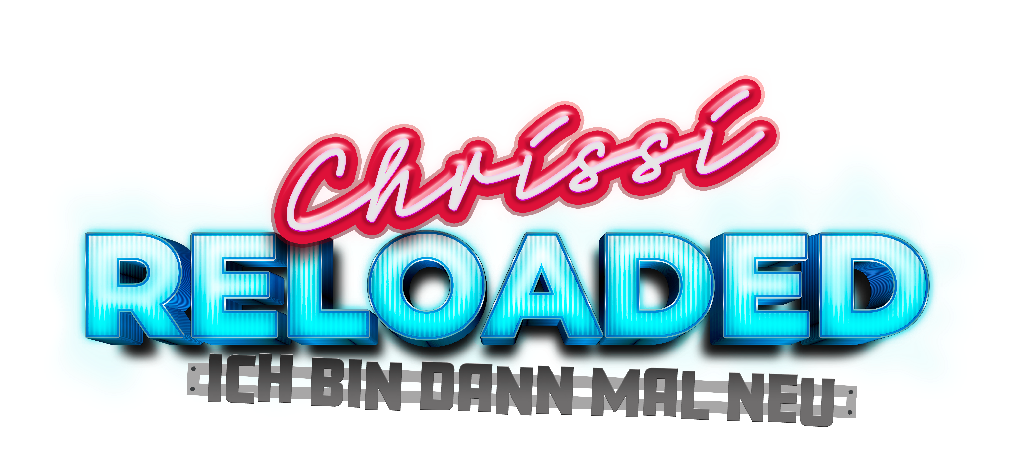

Chrissi Sokoll

Chrissi Reloaded - Ich bin dann mal neu

Pressetext

______________________________________________________________________________

*(Titel)*

Chrissi Reloaded - Ich bin dann mal neu

*(Untertitel)*

Comedy trifft Concert, Herz trifft Humor.

In ihrem letzten Programm war sie MidlifeChrissi, jetzt kommt sie reloaded: stärker, freier und grauer.

Sie erzählt vom Loslassen, von Fitness-Experimenten, von einer Reise, die mehr verändert als erwartet und von der leisen Freude, sich selbst neu zu entdecken um ready für den neuen Lebensabschnitt zu sein. Und zwar so, wie man Chrissi kennt: mit einer grossen Portion Eigenironie, vollem Einsatz, Stimmgewalt und einer dreiköpfigen Liveband, die jede Pointe zum Grooven bringt.

„Chrissi Reloaded – Ich bin dann mal neu“ ist kein gewöhnlicher Comedyabend, sondern ein Erlebnis für alle Sinne: Comedy trifft Concert, Humor trifft Herz, und das Publikum trifft auf eine Frau, die mitreisst, inspiriert, berührt und Mut macht loszulassen, sich neu zu entdecken und einfach mal sich selbst zu feiern.

Sei dabei, wenn Chrissi Sokoll sich neu erfindet – und dich mitnimmt auf ihre Reise. Denn: Chrissi ist dann mal neu. Und du?